Универсальный минизавод производительностью
до 8 т/смену сапропеле-торфяных смесей
Комплекс оборудования разработан Центром по сапропелю на основе строительного оборудования и предназначен для выпуска органо-минеральных удобрений в сыпучем виде и сырья для производства таблетированных сапропеле-торфяных или сапропелевых удобрений в микроупаковке. Расчетная производительность минизавода – от 4 до 8 м3/см по готовой продукции в зависимости от влажности исходного сырья.
Исходное сырье, сапропель и торф, влажностью не более 60% в измельченном виде поступает в загрузочный бункер от измельчителя ИД-300. С помощью вибропитателя поступает в шнековую сушильную печь, оттуда в подсушенном виде на сито для просеивания по фракциям, далее на смешение с добавками (при потребности) и на фасовку в клапанные мешки.
Степень готовности о влажности торфо-сапропелевой смеси в шнековой печи можно регламентировать перенаправлением части сырья на повторную сушку.
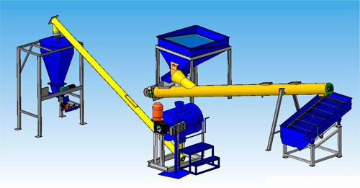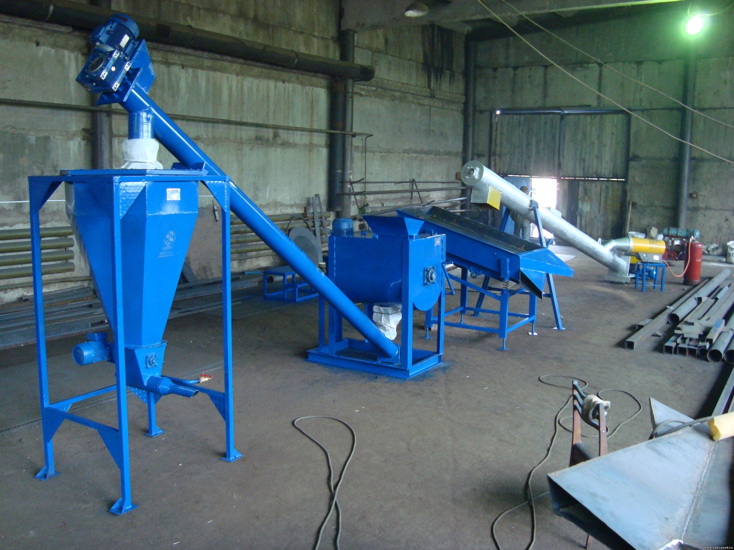
Спецификация и технические характеристики оборудования минизавода представлены в таблице.

Наименование оборудования | Кол-во, шт. | Технические характеристики
Печь СШУ-1 (шнековая универсальная) | 1 | Р = 3 кВт.  Производительность, кг/час - до 1000
Бункер с вибропитателем БВП – 1 | 1 | Объем бункера, м3 - 0,18  Мощность двигателя, кВт - 1,1  Габариты, мм (LxBxH) - 1500х1150х1540
Сито вибрационное ВС-2 с 2-мя компл. кассет | 1 | Производительность, м3/ч - 1-5  Мощность двигателя, кВт - 1,1  Габариты, мм (LxBxH) - 1850Х1000Х1430
Винтовой конвейер ВК-159 | 1 | Р = 3 кВт  Длина, мм - 4500
Смеситель | 1 | V= 300 л,  Р = 4,0 кВт
Установка фасовки с приемным бункером УФ-ТА | 1 | Производительность – 15 т/смену
Паспорт | 1
*Компрессор | 1 | Р = 2,2 кВт  Номинальное рабочее давление, атм. - 10
*В комплект поставки не входит
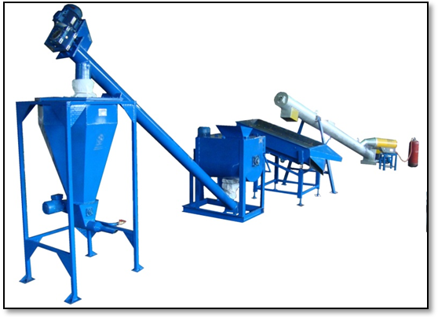
В комплект поставки входит: технические условия, технологический регламент, рецептуры (удобрения сапропелевые, торфо-сапропелевые смеси, сапропелевый и грунтовый рекультивант, клеевые смеси, штукатурки, шпатлевки, наливные полы, затирки, цементно-песчаная смесь), инструкции по ТБ.

ОПИСАНИЕ ОСНОВНЫХ КОМПЛЕКТУЮЩИХ МИНЗАВОДА

Сушилка шнековая универсальная СШУ-1
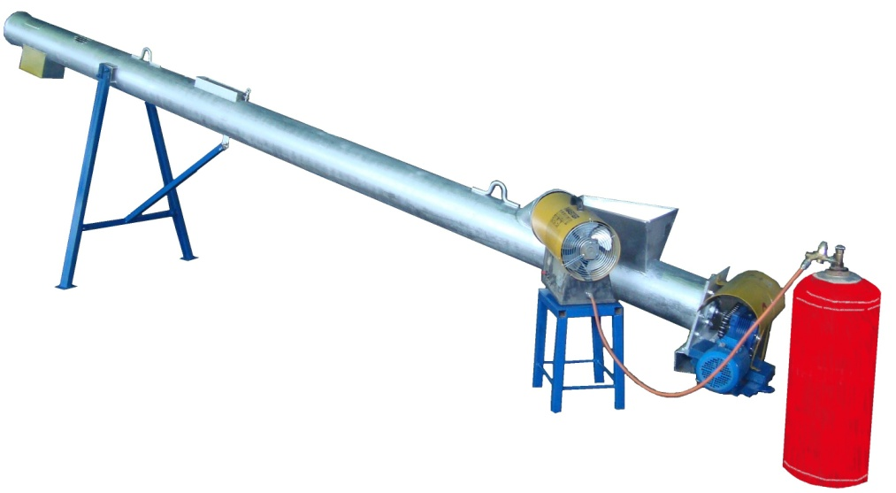
Наименование показателей | Значение
Производительность по исходному продукту, т/час не более | 1
Принцип сушки | прямоточный
Тепловая мощность, кВт | 30-70
Теплоноситель | пушка тепловая (электрическая, газовая, на диз.топливе)
Внешний диаметр трубы, мм | 272
Толщина стенки трубы, мм | 8
Мощность электродвигателя, кВт | 3
Частота вращения шнека, об/мин | 40-70
Питание, В/Гц: | 380/50
Габаритные размеры ДхШхВ, мм | 6200х1700х2100
Масса, кг не более | 350
Достоинства:
- низкая цена;
- возможность управлять производительностью по исходному продукту;
- экологически чистое ведения процесса (нет топочных газов, не происходит вынос песка и пылевидных частиц);
- не требуется устанавливать систему аспирации.
Принцип работы:
Сыпучий материал, влажность которого выше нормативной, загружается непрерывным потоком в приемный лоток сушилки. Из лотка шнек перемещает материал по всей длине сушилки. Одновременно осуществляется нагрев материала с помощью установленного теплоносителя.
Образующаяся паровоздушная смесь выводится через технологические отверстия.
Высушенный материал ссыпается через патрубок выгрузки.
Время нахождения материала в сушилке шнековой регулируется числом оборотов шнека, при помощи частотного преобразователя.

Дополнительная опция:
- контроль температуры (осуществляется тремя термопарами, которые измеряют температуру сушки в сушильном объеме, температуру выгружаемого материала и температуру отсасываемой паро-воздушной смеси);
- теплоизоляция трубы.

Вибросито ВС
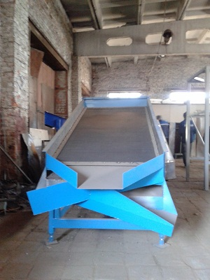

Применение вибросита ВС позволяет произвести разделение материалов на необходимые фракции, в зависимости от установленной сменной сетки. Вибросито предназначено для разделения на фракции сыпучих материалов, не склонных к налипанию, согласно существующему технологическому регламенту.

Установка фасовки с приемным бункером УФ-ТА

